DT-4A电梯加速度测试仪
使用说明书


安徽中科智能高技术有限责任公司

目 录

前 言 1
仪器结构 2
一、 软件安装 5
1.1. 计算机硬件要求 5
1.2. 应用程序安装 5
1.3. 驱动程序安装 5
1.4. 驱动程序卸载 7
1.5. 应用程序起动 9
1.6. 应用程序卸载 9
二、 脱机操作 10
2.1. 按键介绍 10
2.2. 工作模式选择 10
2.3. 脱机工作模式主菜单 10
2.4. 设置参数 11
2.5. 准备测试 11
2.6. 内存管理 13
2.7. 噪声测试 14
三、 联机操作 15
3.1. 数据导入 15
3.2. 打开文件 17
3.3. 联机实时测试功能 17
3.4. 图谱分析和参数显示 19
3.5. 手动分析 21
3.6. 显示速度、位移、加加速度曲线 22
3.7. 频谱分析 23
3.8. 滤波 25
3.9. 文件批处理 26
3.10. 图形输出到Word文档 27
3.11. 打印报告 27
3.12. 设置DT-4A仪器主机时间 27
3.13. 校准和标定 28
四、 仪器保养和使用注意事项 28
4.1. 仪器的电池及充电 28
4.2. 干扰 28
4.3. 通讯 29
4.4. 稳定性 29
4.5. 内存管理 29
4.6. 本公司为您提供的服务 30
附录 1: 参数意义及单位 31
附录 2: 仪器主要技术指标 32
附录 3: “采样曲线” 报告 33
附录 4: “分析曲线” 报告 34
附录 5: 旧驱动程序卸载 35

注意
仪器内置锂电池,前三次使用须完全充放电。若仪器不常用，电池也应定期充电，一般三个月须充电一次。

前 言
感谢您使用DT-4A电梯加速度测试仪。
DT系列仪器是本公司根据国家标准和ISO国际标准的有关要求在国内首创的电梯乘运质量专用测试仪器，适用于电梯生产厂家的产品性能测试、电梯安装部门的调校、质量技术监督局特种设备检验部门等对电梯舒适度和乘运质量的检验。本公司所提供的产品和服务得到电梯业界的欢迎和认可，多家国家级电梯检验中心，主要大、中型电梯厂家均使用该系列仪器作为电梯乘运质量的检测仪器。目前，该系列产品已销往全国30多个省、市、自治区，占有国内最大的市场份额。
本说明书详述DT系列最新型号DT-4A电梯加速度测试仪的安装，使用，分析和保养。初次使用前，请认真阅读。
DT-4A电梯加速度测试仪是基于PC平台的最新一代专用电梯加速度测试仪器，其各项性能指标全面符合《电梯乘运质量测量》国家标准及ISO18738标准，可实现对电梯起制动、振动及噪声特性的测试。DT-4A电梯加速度测试仪由DT-4A电梯加速度测试仪专用计算机分析软件和DT-4A测试仪主机组成，其主要功能特点如下：
- 测试仪主机内置三轴向加速度传感器、信号处理板和可充电电池，体积小巧，重量适中，携带方便。
- 增加噪声测试功能。
- 测试完成后，测试仪主机可在现场直接计算显示X、Y、Z三方向振动加速度及噪声在电梯匀速运行过程中的最大值，适合现场调试。
- 存储时间长达2000秒。
- 测试数据可通过USB接口传输给计算机，在计算机上使用DT-4A电梯加速度测试仪专用分析软件进行详细的数据分析处理，显示和打印相关图谱和参数。
- DT-4A电梯加速度测试仪专用分析软件基于Windows操作系统,采用全中文友好界面，操作方便。本测试系统自动识别电梯运行的不同过程，支持数字滤波及振动频谱分析，可显示和打印电梯运行过程起制动及三方向振动曲线、噪声曲线、加加速度曲线、速度曲线和位移曲线，并计算出反映起制动特性及垂直、水平振动特性的多项参数。

仪器结构
DT-4A电梯加速度测试仪是用来记录和分析电梯性能的专用仪器，由DT-4A测试仪专用计算机分析软件和DT-4A测试仪主机组成。DT-4A测试仪主机内置三轴向加速度传感器、信号处理板和可充电电池。DT-4A测试仪主机可独立工作或与计算机连接使用，我们将在“脱机操作”和“联机操作”中详细描述。
DT-4A测试仪主机的两端见下图1和下图2。
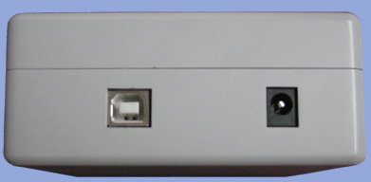
充电插座
USB口

图1 DT-4A测试仪顶端

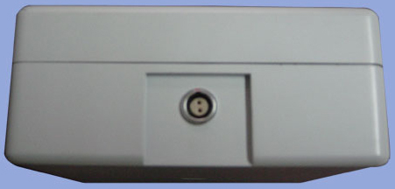
噪声计插座

图2 DT-4A测试仪底端
注意：
- 最好在关机状态下，插拔噪声计。
- 在不需要测试噪声的场合，不必连接噪声计。
- 插拔时对准缺口方向。注意：缺口上方有一个红点标志（见图2）。请小心插拔，不要旋拧，以免插头或连接线损坏。
用我们提供的USB线或标准USB线，都可连接DT-4A测试仪主机与电脑，USB口见图1。DT-4A测试仪主机与电脑连接图见图3。
储存在DT-4A测试仪主机中的数据和信息可随时通过USB口传输到计算机中，因此在测试现场可不携带计算机。
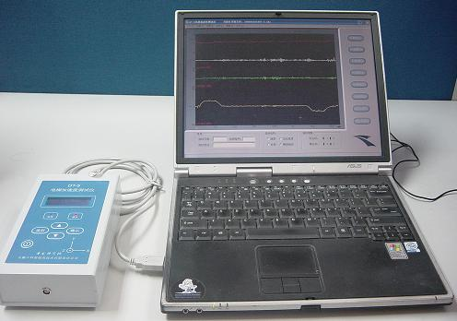
DT-4A测试仪主机
计算机

图3 DT-4A测试仪主机与电脑连接图

DT-4A测试仪主机的背面见图4。
DT-4A测试仪主机背面有一个复位孔和三个定位脚，请不要旋拧拆卸。
如果DT-4A测试仪主机不能正常工作，将DT-4A测试仪主机开关关掉后再打开，或复位仪器。
复位方法：用尖的工具（如：小起子、针或牙签等物）放进仪器背面的复位孔中（见图4），并按下里面的“复位” 键，复位后系统将恢复正常并处于初始状态。
本仪器如有使用不清楚或出现故障，请向中科智能公司联系咨询。
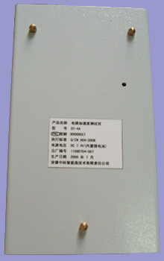
复位
图4 DT-4A测试仪主机背面图

软件安装

计算机硬件要求
本仪器要求计算机安装Windows 2000、Windows XP、Windows 7等微软操作系统，并且具有USB接口，分辨率设置为1024×768及其以上。

应用程序安装
本软件适合Windows2000及其以上操作系统，插入所配安装光盘，直接运行光盘上安装目录下的Setup.exe文件即可安装应用程序。

驱动程序安装
初次使用仪器时，插上USB通讯线，打开DT-4A主机电源，选择联机确认，系统自动弹出对话框安装新硬件，根据提示，选择所配安装光盘上的Driver目录安装驱动程序。当正确安装完驱动程序后，DT-4A主机上通讯指示灯变亮。
以下以windows xp驱动程序安装进行说明：
插上USB通讯线，打开DT-4A主机电源，选择联机确认，系统自动弹出对话框（如图1.1）：
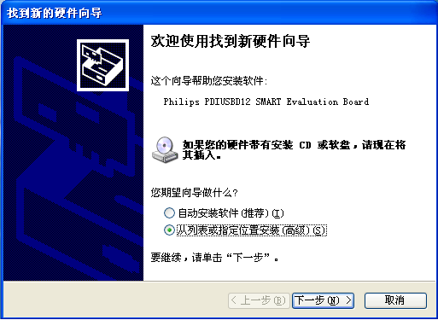
图1.1
选中“从列表或指定位置安装” ，点击“下一步”按钮（如图1.2）：
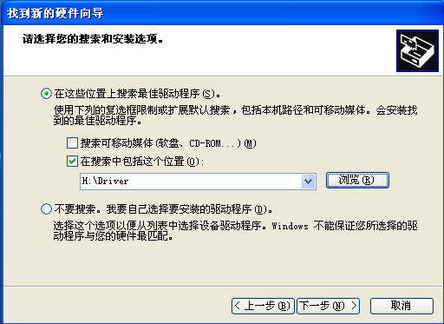
图1.2
点击“浏览”按钮，找到光盘上的Dirver目录，点击“确定”按钮，系统给出如图1.2所示界面，点击“下一步”按钮（如图1.3）：
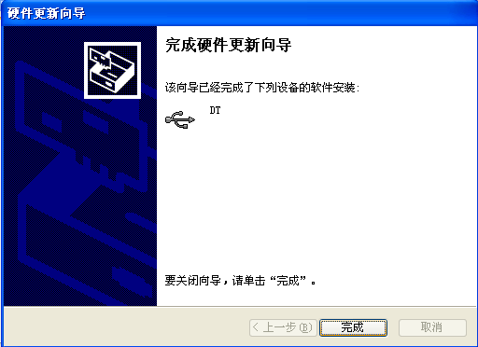
图1.3
点击“完成”按钮，等待片刻，驱动程序即为装好，此时DT-4A主机上通讯指示灯变亮，如果不亮，驱动程序安装有误，需先卸载掉驱动程序，再重新安装。
安装好驱动程序的电脑，打开设备管理器，系统出现如图1.4所示界面：
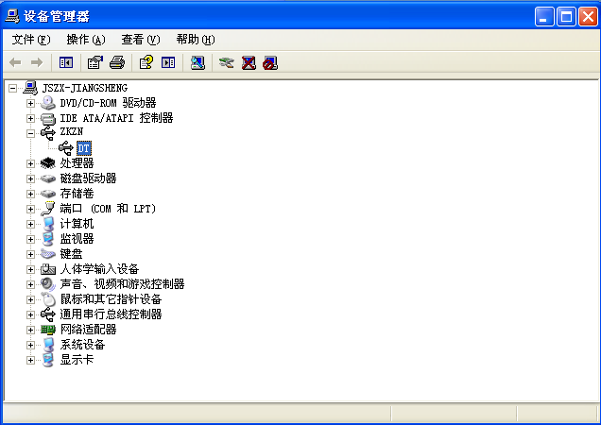
图1.4
注意：对已经安装过DT-4、DT-4A驱动程序的老用户，想升级到新的软件版本（版本2.0及以上），需要先卸载掉旧驱动程序，才能安装新的驱动程序，具体卸载步骤参见附录5。

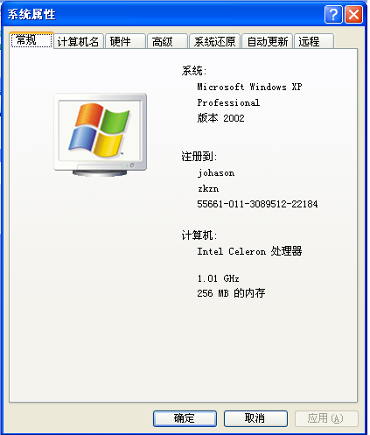
驱动程序卸载
以下以windows xp操作系统驱动程序卸载进行说明用鼠标右键点击“我的电脑”，选择属性（如图1.5）：

图1.5
点击“硬件”标签（如图1.6）：
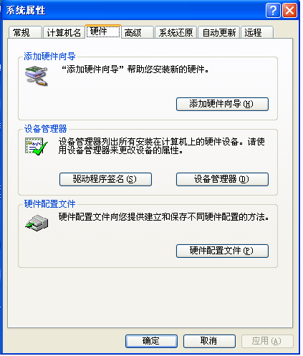
图1.6
点击“设备管理器”按钮，展开“libusb-win32 devices”，用鼠标右键点击“DT”（如图1.7）：
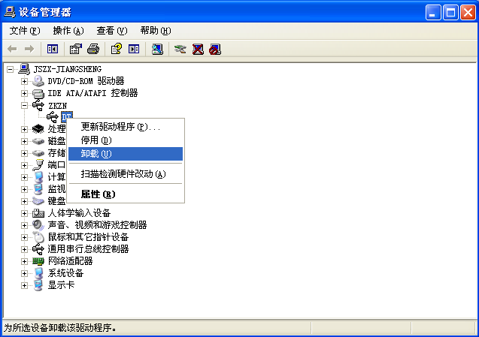
图1.7
选择 “卸载”菜单点击（如图1.8）：
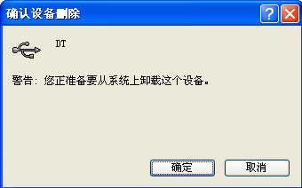
图1.8
点击“确定”按钮，驱动程序系统信息即为卸载掉。

应用程序起动
当您已将本程序成功安装后，从计算机“开始”菜单中选择“程序”，再起动“DT-4A”。此时，屏幕上显示本程序的主界面。

应用程序卸载
进入“控制面板”，双击“添加/删除程序”，在显示的列表中选择“DT-4A”图标，如下图1.9所示。运行“更改/删除”，按提示可完成应用程序卸载。
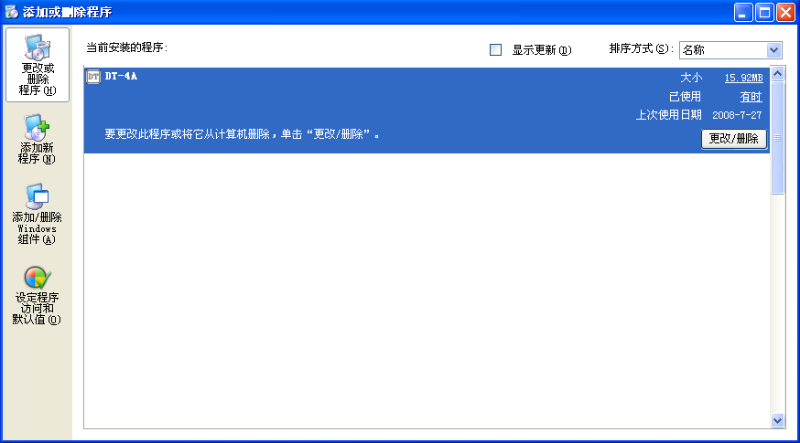
图1.9

脱机操作

按键介绍
仪器主机有5个按键，“上”键可向上或向左移动光标项，或调整数值；“下”键可向下或向右移动光标项，或调整数值；“确认”键选中光标项；“返回”键回到上级菜单；“⊙”键为软开关。
按“⊙”键打开主机电源开关，将显示当前日期、时间，然后进入工作模式选择；再按一次“⊙”键，仪器将自动关机。

工作模式选择
将DT-4A测试仪平放于水平面上，按“⊙”键打开主机电源开关，显示当前日期、时间后，进入工作模式选择，屏幕显示如下图2.1。
工作模式选择：
联机 脱机

图2.1 工作模式选择

屏幕显示“联机”和“脱机”两种状态，默认选择为“脱机”状态。按“上”、“下”键可左、右移动光标。当光标项为“脱机”时，按“确认”键，进入脱机工作模式主菜单。

脱机工作模式主菜单
脱机工作模式主菜单如下图2.2，默认光标项为“设置”。
设置 测试
电池 内存

图2.2 脱机工作模式主菜单

按“上”、“下”键可移动光标项为“测试”、“电池”或“内存”，此时，按“确认”键进入相应的光标项，按“返回”键将返回工作模式选择界面（如图2.1）。
当光标项为“设置”时，按“确认”键进入设置参数界面，如图2.3。
当光标项为“测试”时，按“确认”键进入准备测试界面，如图2.4。
当光标项为“电池”时，按“确认”键将显示当前电池电压，再次按“确认”键将返回脱机工作模式主菜单。电量不足时会出现提示，请注意及时充电。
当光标项为“内存”时，按“确认”键进入内存管理界面，如图2.7。

设置参数
在主菜单界面下，当光标项为“设置”时，按“确认”键进入设置测试时间界面，如图2.3。默认光标项为“99s”，意思是：若没有手动结束测试，当测试时间达到99秒时，将自动结束当前测试。 此时，按“上”、“下”键可调整数值0～99变化；按“确认”键保存当前设置的数值，然后进入设置电梯ID号界面；按“返回”键将退出设置测试时间界面，返回脱机工作模式主菜单（如图2.2）。
测试时间：
99s

图2.3设置测试时间界面

设置电梯ID号的方法同上，按“上”、“下”键可调整数值0～255变化；按“确认”键保存当前设置的电梯ID号然后返回脱机工作模式主菜单（如图2.2），此时，默认光标项为“测试”；按“返回”键将返回设置测试时间界面。

准备测试
在主菜单界面下，当光标项为“测试”时，按“确认”键进入准备测试界面，如图2.4。
请水平，稳定放置
确认测试？

图2.4准备测试界面
此时，将DT-4A测试仪主机小心轻放在轿厢内，注意保持水平、稳定。在准备测试界面下，按“返回”键将返回脱机工作模式主菜单（如图2.2），按“确认”键进入测试状态。
注意：刚进入测试状态，液晶显示：“清零，避免振动！”，在这一秒钟之内，仪器将自动完成内置传感器的清零过程，这一秒钟内必须避免振动，否则直接影响当前的测试结果。
切记：在电梯起动前进入测试状态，完成自动清零过程，此后再起动电梯。
清零过程结束后，液晶屏将实时显示X、Y、Z三个方向的振动加速度值和噪声值，单位分别为cm/s²和dB。
测试时，不要移动不要说话，以免引入人为干扰。
当到达设置的测试时间，或按“确认”键，将结束当前测试。
建议：待电梯停稳后，手动按“确认”键结束测试，确保记录完整的起制动过程供分析处理，起制动过程不完整会导致计算出错。
测试结束后，出现是否保存提示，如图2.5。
保存？ 是
否

图2.5是否保存界面

按“上”、“下”键可移动光标项为“是”或“否”，此时，按“确认”键选择相应的光标项。
若选光标项为“否”按“确认”键，不保存当前测试数据，返回脱机工作模式主菜单（如图2.2）。
若选光标项为“是”按“确认”键，保存当前测试数据，然后计算X、Y、Z三方向振动加速度及噪声在电梯匀速运行过程中的最大值（振动加速度计算的是最大峰峰值）。若计算不成功，会显示“计算出错，请重试”，此时，已完成数据保存，按“确认”键将返回脱机工作模式主菜单；若计算成功，结果将显示，例如图2.6，此时，已完成数据保存，按“确认”键将返回脱机工作模式主菜单。
X:31.8 Y:26.5
Z:33.2 S:55

图2.6结果显示界面
图2.6的结果表示：此次测试的电梯匀速运行过程中，X方向振动加速度最大峰峰值为31.8cm/s²；Y方向振动加速度最大峰峰值为26.5cm/s²；Z方向振动加速度最大峰峰值为33.2cm/s²；最大噪声为55dB。
注意：建议使用DT-4A专用计算机分析软件做进一步分析，该软件可计算出更多项的参数，且计算更加精确,并可绘制出多个参数的图谱。

内存管理
在主菜单界面下，当光标项为“内存”时，按“确认”键进入内存管理界面，如图2.7。
可存时间： 2000s
全清空？ 是 否

图2.7内存管理界面
DT-4A最长能存储测试时间长达2000秒的数据量，内存管理界面将实时显示内存剩余的以时间定义的存储量，提示是否清空全部内存，默认光标项为“否”，此时，按“确认”键将返回脱机工作模式主菜单。若按“上”键选择光标项为“是”，按“确认”键将删除DT-4A主机内存中的全部数据，然后返回脱机工作模式主菜单。
内存不足时会提示，请注意及时清空内存。
注意：
- 尽管DT-4A主机能够大容量、长时间保存测试数据，但由于原始测试数据具有的重要性和不可重复性，请务必及时将DT-4A主机中所保存的数据导出到计算机并进行分析计算和备份。
- 只要DT-4A主机中所保存的数据已传至计算机，请执行清空内存操作，这样下次数据导出上传的时间将缩短。
切记：清空前需确定内存中的数据已不再需要。

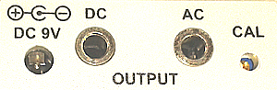
噪声测试

将所配连接线的单芯插头插入噪声计右侧面的DC插孔（如图所示）；
将连接线的另一头插入测试仪底端的噪声计插座（如图2），注意对准缺口方向。
按噪声计绿键开机，显示界面如下图2.8。
FAST
××.× dBA
30-80
图2.8 噪声计显示界面

若显示项不相同，请按如下方法调整噪声计设置。
- 按 键将首行设置为FAST。

- 按 键将第二行设置为dBA。
- 按 键或 键将第三行设置为30~80。
正确连接并设置噪声计后，测试仪主机能同时进行三方向振动和噪声测试。

联机操作
将DT-4A主机和电脑通过USB传输线连接好，打开DT-4A主机开关，等待片刻，进入工作模式选择界面。按“上”键选光标项为“联机”，按“确认”键，进入联机工作模式。此时，若DT-4A测试仪器主机显示“联机工作中……”，同时通讯指示红灯亮，表示联机成功，可按以后的章节进行联机操作。
若通讯指示红灯不亮，请检查：
- 驱动程序是否正确安装（驱动程序安装方法见第一章，1.3.）。
- USB传输线是否插好。
- 计算机USB口是否能正常工作。

数据导入
联机成功后，运行DT-4A电梯加速度测试仪分析软件，出现本程序的主界面，如下图3.1。
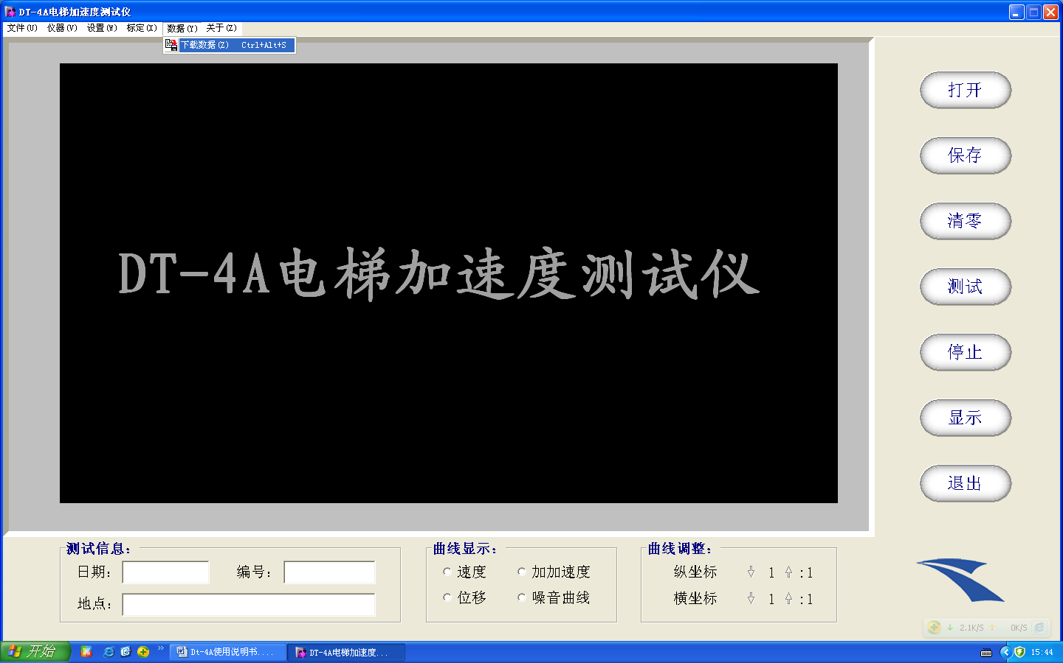
图3.1 主界面

将鼠标移至主界面上方的菜单行的“数据”选项，按下鼠标左键，即弹出下拉菜单。在下拉菜单中，点击“下载数据”选项，即弹出下载对话框，如下图3.2。
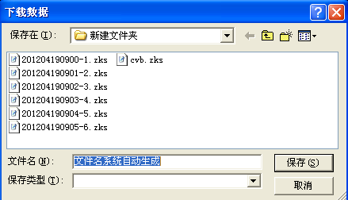
当前保存目录
点击，保存
点击，取消
图3.2 下载对话框

保存目录可选择，不需要输入文件名和扩展名，系统将自动生成。点击保存，储存在DT-4A主机中的数据会备份到图3.2中选定的保存目录，显示导入进度条。
注意：
- 数据传输时，通讯指示红灯闪烁，此时禁止进行其它操作，以免数据丢失。
- 数据传输结束后，导入进度条消失，通讯指示红灯不再闪烁，此时才可进行其它操作。
- 数据传输结束后，DT-4A测试仪主机中所保存的数据依然存在。确定DT-4A测试仪主机中的数据已不再需要时，请执行清空内存操作（清空内存方法见第二章，2.6.），这样下次数据导出上传的时间将缩短。
数据传输结束后，在图3.2中选定的保存目录，会出现导入的文件。系统自动的文件名格式为：文件测试的年、月、日、小时、分钟，再加一个按保存先后顺序递增的数字；扩展名为.zks。例如：文件名为200804161504-2.zks，表示，这个文件的测试时间是2008年4月16日15点4分，按保存时间的先后，它位于本次导入的所有文件中的第二位。

打开文件
在开始分析前，需要打开要分析的文件。将鼠标移至主界面右边“打开”功能按钮，按下鼠标左键，在弹出的菜单中选择保存文件的目录，选中要打开的文件名，点击“确定”，将打开该文件。
正常测试的文件被打开时，从起动到制动的全过程图谱将显示在屏幕上，如图3.3。如果测试的不是从电梯起动到制动的全过程或波形难以分析，将出现提示“过程不能分析，请重测”。
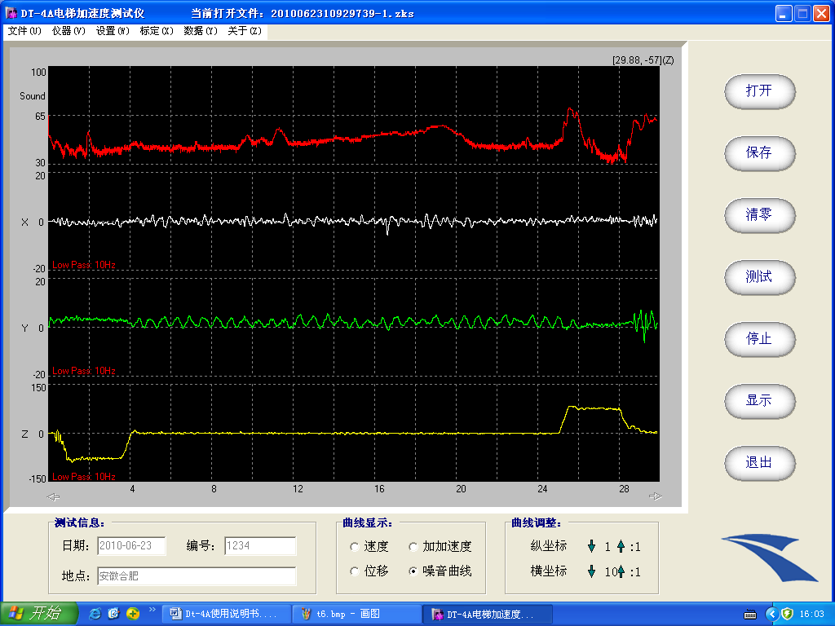
1
4
3
2
图3.3 打开文件界面

屏幕左下方测试信息（见图3.3中的1）框内的地址内容可输入，输入完，点击“文件”菜单下的“保存地址”选项，下次再打开该文件，信息自动填充相应位置，也可打印在测试报告上。

联机实时测试功能
使用联机实时测试功能，在测试的同时，计算机上将实时显示三方向加速度曲线和噪声曲线。操作过程如下：

清零
当DT-4A测试仪主机与计算机已通过USB线连接，并工作在联机状态时，将DT-4A测试仪主机小心轻放在轿厢内，注意保持水平、稳定。运行DT-4A电梯加速度测试仪分析软件，将鼠标光标移至主界面右边“清零”功能按钮，按下鼠标左键，在之后的一秒钟内，仪器将自动完成内置传感器的清零过程。
切记：须在DT-4A测试仪主机保持水平、静止时，完成清零操作过程。

测试
将鼠标光标移至主界面右边“测试”功能按钮，按下鼠标左键，即开始测试过程，实时显示曲线。
注意：先点击“测试”，然后起动电梯，确保记录完整起动过程分析处理；测试时，不要移动不要说话，以免引入人为干扰；联机实时测试功能可反复使用，但单次测试的时间最长为160秒。

停止
待电梯停稳后，将鼠标光标移至主界面右边“停止”功能按钮，按下鼠标左键，即停止测试过程。
注意：待电梯停稳后再点击“停止”，确保记录完整的制动过程供分析处理，若记录的起制动过程不完整将导致计算出错。

保存
将鼠标光标移至主界面右边“保存”功能按钮，按下鼠标左键，将弹出保存对话框。保存目录可选择，需要输入文件名，扩展名系统将自动生成。点击保存，联机测试的结果将保存入计算机中指定的保存目录。
注意：保存时，通讯指示红灯闪烁，计算机显示“正在保存请稍候……”，此时禁止进行其它操作，以免数据丢失；保存结束后，计算机提示消失，通讯指示红灯不再闪烁，此时才可进行其它操作。

打开
在开始分析前，需要打开要分析的文件。将鼠标移至主界面右边“打开”功能按钮，按下鼠标左键，在弹出的菜单中选择保存文件的目录，选中要打开的文件名，点击“确定”，将打开该文件。

图谱分析和参数显示
曲线图谱的水平轴为时间轴，单位为秒。
最上方的曲线为噪声曲线，默认纵坐标显示范围为0～100，单位为dB。以下的三条曲线分别为X、Y、Z三方向的加速度曲线，X、Y方向的默认纵坐标显示范围是-50到+50, Z方向的默认纵坐标显示范围是-200到+200，单位均为cm/s²。

调整比例
为了便于分析、观察，图谱显示的水平、垂直比例均可调整设置。时间轴默认设置为在一屏内显示从起动到制动的全过程；垂直轴默认比例为1∶1。
鼠标点击曲线调整框内横坐标数字后的↑、↓箭头（见图3.3中的2）可实现横向压缩或放大显示。当某箭头由绿变灰，表示已调至最大范围。最大范围为20∶1。
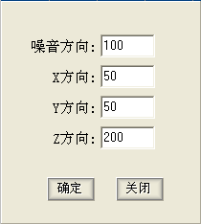
鼠标点击曲线调整框内纵坐标数字后的↑、↓箭头（见图3.3中的3）可实现纵向压缩或放大显示。当某箭头由绿变灰，表示已调至最大范围。最大范围为20∶1。
也可通过设置X、Y、Z和噪声显示的范围实现波形纵向缩放，具体操作如下：
选择“设置”菜单下的“调整比例”选项，系统弹出对话框如图3.4，输入相应数字，按“确定”，屏幕波形自动根据幅值范围进行调整。
图 3.4 调整比例界面

移动曲线
当波形横向显示大于一屏时，曲线显示区下方的←、→箭头（见图3.3中的4）变绿，通过鼠标点击左右箭头，曲线移屏显示，同时，曲线显示区下方时间轴显示会改变。左右箭头由绿变灰，表示该方向已移到终点，只能反方向移动。

参数显示
当打开一个文件后，将鼠标移至主界面右边“显示”功能按钮，按下鼠标左键，测试结果显示在屏幕的下方。再点击主界面右边的“显示”按钮，将隐藏测试的结果，恢复初始界面。参数具体意义见附录。

光标功能
光标功能可精确显示曲线上指定位置的值。
将鼠标移至曲线显示区内想观察的点上，左击鼠标，此时，鼠标变为大“+”形，同时，显示区上方会显示数字，例如图3.5中的1，第一个数字表示大“+”所选点的时间，第二个数字表示大“+”所选点的对应值，“X:10.22,-1”即表示在测试的第10.22秒，X的加速度值为-1 cm/s²。图3.5中的2意义与1相似，2表示鼠标光标对应点在该时间的对应值。
移动鼠标光标，2显示的数字会随之变化。
使用计算机键盘上的“↑”、“↓”、“←”、“→”键，可移动大“+”，同时，显示区上方1显示的数字会随之变化。

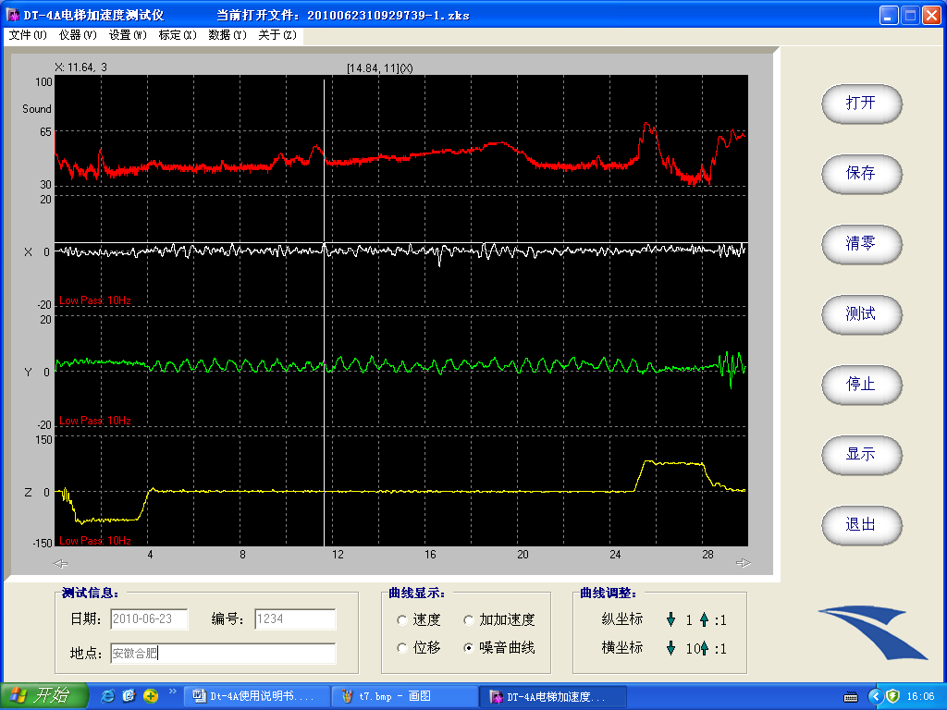
3
1
2
4
图3.5 光标功能界面

波形放大
将鼠标移至曲线显示区，此时，鼠标变为“+”形。拖曳鼠标，曲线显示区会出现白色矩形框，放开鼠标，弹出对所拖矩形的放大窗体（如图3.6），放大窗体只对X、Y、Z方向的振动波形进行放大。

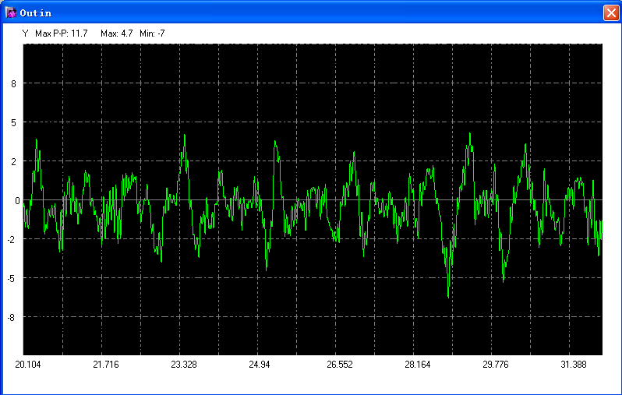
图3.6 波形放大

手动分析
当测试的波形不完整，不能进行电梯起动点和制动点的自动分析，可以通过选择“设置”菜单下“手动分析”，重新打开文件，这时显示的是所测试的所有波形（如图3.7），我们可以手动找到电梯运行时的四个关键点来分析振动情况。找点方法如下：在Z方向波形关键点上右击鼠标，弹出菜单，选择相应点，具体定义为：第一个点“S1”为电梯加速过程的开始点，第二个点“E1”电梯加速过程结束点，第三个点“S2”电梯减速过程的开始点，第四个点“E2”电梯减速过程结束点，如图3.7。设置好这四个关键点后，点击“显示”按钮，在窗体的下方会显示三方向振动等11个参数。

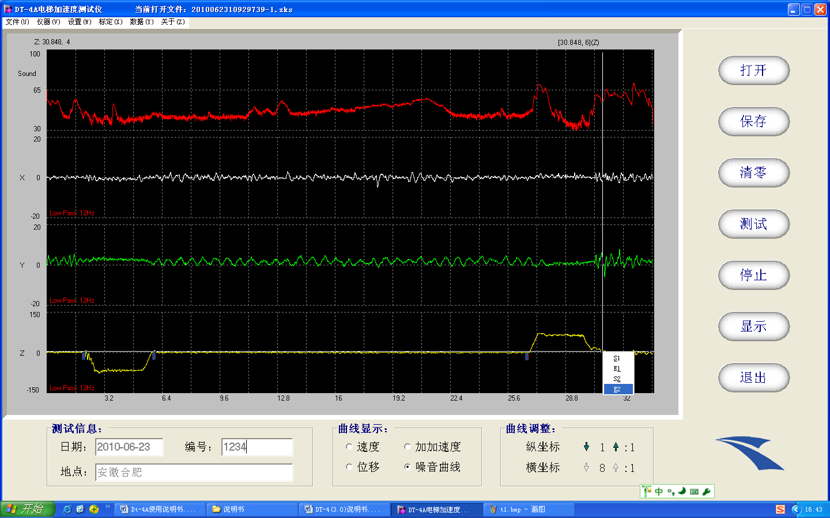

图3.7 手动分析

显示速度、位移、加加速度曲线
曲线显示区下方有“曲线选择”框（见图3.5中的4），将鼠标移至相应曲线选择框内，点击空白框，选中相应的曲线，相应曲线将显示在图形最上方的显示区，如显示位移曲线（见图3.8）。
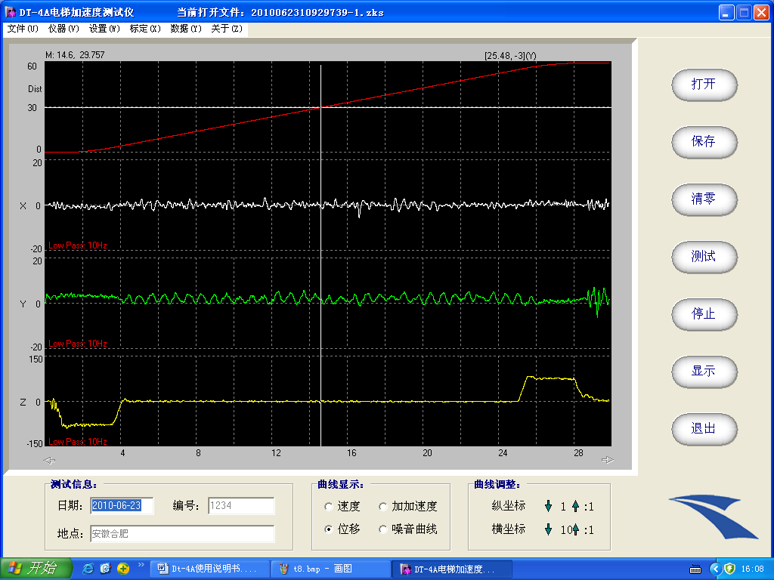
图3.8 显示位移曲线界面
光标功能在速度、位移、加加速度曲线上同样能使用，即可观察指定点的数值。将鼠标移至曲线显示区内想观察的点上，左击鼠标，此时，鼠标变为大“+”形，同时，显示区上方会显示数字，指示该点的速度值、位移值或加加速度值。

频谱分析

设置 FFT
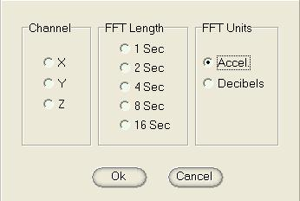
将鼠标移至主界面上方的菜单行的“仪器”选项，按下鼠标左键，即弹出下拉菜单。在下拉菜单中，点击“频谱”选项，系统弹出设置FFT对话框，如图3.9(或将鼠标移至主界面右边“频谱”功能按钮，按下鼠标左键，弹出图3.9对话框)。 图3.9 设置FFT对话框
Channel (分析的信道)、FFT Length (FFT长度)和FFT Unit (FFT单位)可设置。用鼠标左键在打开的波形上相应位置点击，出现大光标作为FFT分析的起点。点击“OK（确认）”将关闭对话框同时显示FFT分析结果，例如图3.10；点击“Cancel（取消）”将关闭对话框。
图3.10 FFT分析结果

图3.10的例子中，最大加速度为4 Hz的2.47milli(g)。在显示区移动鼠标时，鼠标点对应的值将在显示区的左上方“Mouse”后显示。

放大
如果您想观察细节，可以使用放大FFT功能。
将鼠标移至要分析区域的起点，按下鼠标左键不放将拖曳出一个矩形框，释放鼠标左键时，拖曳的区域将被放大。
放大FFT功能只能使用一次，如果希望再次使用此功能，必须先点击“Return（返回）”，返回至原始FFT界面，这样才能再次使用放大FFT功能。

FFT 光标功能
FFT光标功能可精确显示曲线上指定位置的值。
只有先使用放大FFT功能，在放大显示区才能使用FFT光标功能。
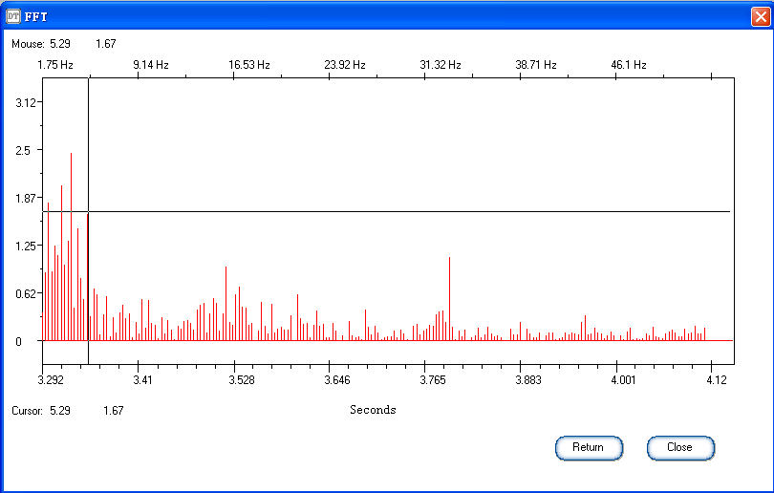
将鼠标移至在放大显示区内想观察的点上，左击鼠标，此时，鼠标变为大“+”形，同时，显示区左下方“Cursor”后会显示该点对应的值，如图3.11所示。
图3.11 FFT 光标功能

使用计算机键盘上的“↑”、“↓”、“←”、“→”键，可移动大“+”至显示区的任意位置，同时，显示区左下方“Cursor”后显示的数字会随之变化。
在显示区移动鼠标时，显示区的左上方“Mouse”后显示的数字会随之变化。
点击“Return（返回）”，将返回至原始FFT分析界面；点击“Close（关闭）”，将关闭FFT分析界面。

滤波
打开波形时，X、Y、Z轴默认滤波频率为10Hz，滤波频率可更改，具体操作如下：
将鼠标移至主界面上方的菜单行的“设置”选项，按下鼠标左键，即弹出下拉菜单。在下拉菜单中，点击“低通滤波”选项，系统弹出对话框，如图3.12。
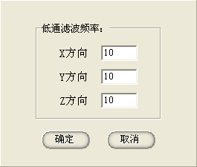 图3.12 设置滤波界面
在图3.12中输入每个方向的滤波频率（输入范围1~999Hz的整数），点击“确定”执行，点击“取消”关闭界面，如果不输入内容，该方向不进行滤波处理。
如果需要对波形进行ISO滤波，可选择“设置”菜单下的“ISO滤波”选项，ISO滤波结果只能计算三方向振动值，如需要分析起制动特征参数，必须进行低通滤波后才能分析。

文件批处理
此功能可以对指定的文件夹里所有的文件进行自动分析，将指定的文件夹里所有文件的分析结果输出到一个Excel表格文件中。需要使用此功能时，计算机必须装有Excel 2000或以上版本的软件。具体操作如下：
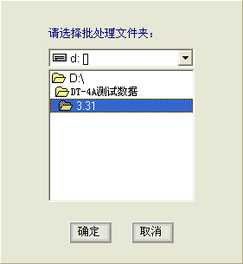
将鼠标移至主界面上方的菜单行的“文件”选项，按下鼠标左键，即弹出下拉菜单。在下拉菜单中，点击“文件批处理”选项，系统弹出对话框（如图3.13）。先选择驱动器，再选择要分析的文件夹，用鼠标双击该文件夹，点击“确定”按钮，系统自动进行分析，待所选文件夹内的全部文件分析完毕，分析结果输出到一个Excel表格文件中，系统将给出提示，处理完毕。
图3.13选择文件批处理界面

图形输出到Word文档
如果需要将打开的波形输出到Word文档，可以选择“文件”菜单里的“输出到Word文档”下的“曲线”选项，系统将当前打开的波形输出到Word中。
注意：系统必须安装Word 2000以上版本。

打印报告
本仪器使用计算机通用打印机进行打印，可联网打印。
将鼠标移至主界面上方的菜单行的“文件”选项，按下鼠标左键，即弹出下拉菜单，内有“打印”和“打印设置”选项。先进行打印设置，在下拉菜单中，点击“打印设置”选项，弹出对话框，选择好打印机和打印纸（打印纸需为A4）后，点击“确定”。在下拉菜单中点击“打印”菜单下的“采样曲线”或“分析曲线”选项，即在指定打印机上开始打印。采样曲线报告包含X、Y、Z及噪音曲线和测试参数，分析曲线报告包含速度、位移、加加速度和Z方向曲线。打印报告见附录。

设置DT-4A仪器主机时间
无论DT-4A测试仪主机开机与否，仪器内部时钟都保持工作。如果时钟不准，可用电脑调整时间。调整方法如下：
将DT-4A测试仪主机和电脑通过USB传输线连接好，让DT-4A测试仪主机工作在联机状态。
在电脑上运行DT-4A软件，移动鼠标到主界面上方的“设置”菜单，按下鼠标左键，在下拉菜单上点击“设置DT-4A时间”将弹出时钟设置对话框，自动填写当前的系统时间，在相同的格式下，时钟可以更改。点击“确定”键，设置的时间下载到DT-4A测试仪主机中；点击“取消”，不调整时钟，关闭对话框。

校准和标定
为确保测试结果的准确可靠，仪器需要定期校准、标定。
仪器出厂前已做好精确的校准与标定，标定系数固化在DT-4A测试仪主机的内存中，自动修正测试数据。
仅在重新标定仪器时需要使用此项功能。用户在有需要的情况下，请谨慎使用此项功能。

仪器保养和使用注意事项

仪器的电池及充电
仪器内置锂电池，电池每次充满电后可连续工作约10小时,电池电量可查询（见第二章，2.3.）。若电池电量不足(低于6.5V)，测试仪将提示您充电。为了节省电池耗电，请注意用后关机。若仪器不常用，电池也需定期充电，一般三个月须充电一次。
充电方法：将所配充电器插头插入充电插座（见图1），另一头插入工频220V交流电插座，即开始充电，“充电”指示红灯亮。充满电后，“充电”指示灯由红色变为绿色或充电灯灭。

干扰
DT-4A测试仪为精密仪器，注意防水、防尘，不要剧烈晃动、摔打。当测试仪工作不正常时，按“⊙”键将开关关掉后再打开，系统将恢复正常并处于初始状态。如系统仍不能恢复正常，则需要操作仪器背面的“复位”键，具体方法见最前面仪器结构章节中“复位方法”的叙述。
若测试时，三方向均出现大干扰，请检查：电池电压是否足够；在测试前的1分钟，将DT-4A测试仪主机小心轻放在水平面上，注意保持水平、稳定。刚进入测试状态，液晶显示：“清零，避免振动！”，在这一秒钟之内，仪器将自动完成内置传感器的清零过程，这一秒钟内必须避免振动，否则直接影响当前的测试结果。
切记：在电梯起动前进入测试状态，完成自动清零过程，此后再起动电梯。

通讯
仪器通过USB口与计算机进行数据通讯，允许热插拔，即：不管DT-4A测试仪或计算机处于开机或关机状态，都可插拔通讯线。建议操作顺序：先起动计算机，再插通讯线，最后开DT-4A测试仪。
将DT-4A主机和电脑通过USB传输线连接好，打开DT-4A主机开关，等待片刻，按“上”键选光标项为“联机”，按“确认”键，进入联机工作模式。此时，若DT-4A测试仪器主机显示“联机工作中……”，通讯指示红灯亮，表示联机成功；若通讯指示红灯不亮，请检查：驱动程序是否正确安装（驱动程序安装方法见第一章，1.3.）；USB传输线是否插好；计算机USB口是否能正常工作。
插拔通讯线时动作轻柔，不要旋拧，以免插座或插头损坏。

稳定性
为了保证软件运行的稳定可靠，运行DT-4A程序的同时，请不要运行其他软件。当DT-4A与计算机进行数据传输时，通讯指示红灯闪烁，此时禁止进行其它操作，以免数据丢失。

内存管理
尽管DT-4A测试仪主机能够大容量、长时间保存测试数据，但由于原始测试数据具有的重要性和不可重复性，请务必及时将DT-4A中所保存的数据导出到计算机并进行分析计算和备份。
当DT-4A与计算机进行“数据导入”结束后，DT-4A测试仪主机中所保存的数据依然存在。确定DT-4A测试仪主机中的数据已不再需要时，再执行清空内存操作（清空内存方法见第2.4.章节），这样下次数据导出上传的时间将缩短。切记：清空前需确定内存中的数据已不再需要。

本公司为您提供的服务
任何时候或任何情况下，您在使用本产品时所遇到的问题，都可期望从本公司获得咨询和帮助。公司的相关信息：
安徽中科智能高技术有限责任公司
网址：www.zkzn.net
E-mail：zkzn@casbrain.com
地址：合肥国家高新技术产业开发区科学大道100号中科智能大楼
电话： 0551-65316768，65350298，65316028，65326465
传真： 0551-65315608
邮政编码： 230088

附录 1: 参数意义及单位
参数 | 意义 | 单位
Acc_process_avg | 加速过程中的平均加速度 | m/s²
Acc_process_max | 加速过程中的最大加速度 | m/s²
Acc_process_a95 | 加速过程中的a95加速度 | m/s²
Dec_process_avg | 减速过程中的平均加速度 | m/s²
Dec_process_max | 减速过程中的最大加速度 | m/s²
Dec_process_a95 | 减速过程中的a95加速度 | m/s²
X_max_a | 匀速过程中，X方向最大峰峰加速度值 | m/s²
X_a95_a | 匀速过程中，X方向a95加速度值 | m/s²
Y_max_a | 匀速过程中，Y方向最大峰峰加速度值 | m/s²
Y_a95_a | 匀速过程中，Y方向a95加速度值 | m/s²
Z_max_a | 匀速过程中，Z方向最大峰峰加速度值 | m/s²
Z_a95_a | 匀速过程中，Z方向a95加速度值 | m/s²
max_jerk | Z方向最大加加速度。 | m/s³
v95_velocity | V95 速度 | m/s
max_velocity | 最大梯速 | m/s
Max_distance | 最大位移 | m
Max_sound | 最大噪声 | dBA
Avg_sound | 平均噪声 | dBA

附录 2: 仪器主要技术指标
- 传感器：三方向加速度传感器，噪声计；
- 量程: 垂直测量：±980cm/s²，水平测量：±120cm/s²；
- 动态标定精度：≤2%；
- 基线噪声：垂直≤5cm/s²；水平≤1cm/s²；
- 频响：低通滤波可在（1-999）Hz范围内整数任意设定，也可选择不滤波和ISO滤波；
- 噪声测量范围：30dB-130 dB；
- 噪声测量准确度：±1.5 dB；
- 内存： 4096KB（最长能存储测试时间长达2000秒的数据量）；
- 液晶显示：122*32；
- 通讯端口：USB口；
- 电源：可充电锂电池，直流7.4×(1±10%)V；
- 体积：182mm×104mm×44mm；
- 重量：1.3kg。

附录 3: “采样曲线” 报告
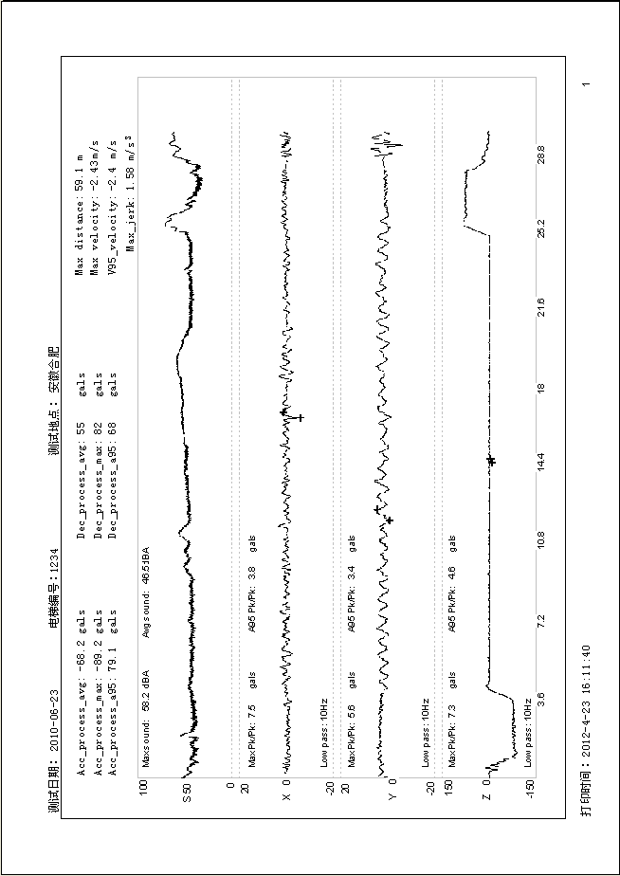

附录 4: “分析曲线” 报告
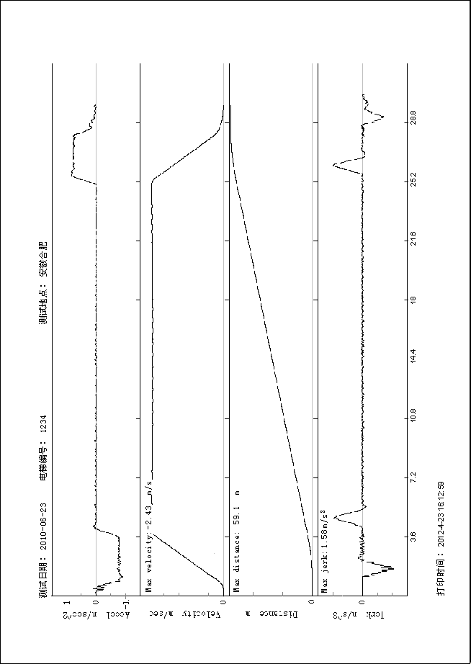

附录 5: 旧驱动程序卸载
以下以windows xp操作系统驱动程序卸载进行说明用鼠标右键点击“我的电脑”，选择属性，系统弹出如下对话框。
点击“硬件”标签（如下图）：
点击“设备管理器”按钮，展开“通用串行总线控制器”，用鼠标右键点击“Philips PDIUSBD12 SMART Evaluation Board”如下图：
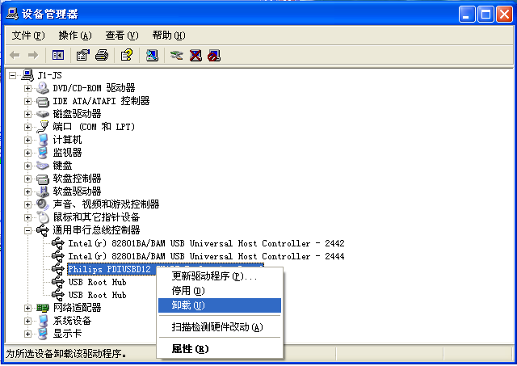

选择 “卸载”菜单点击（如下图）：
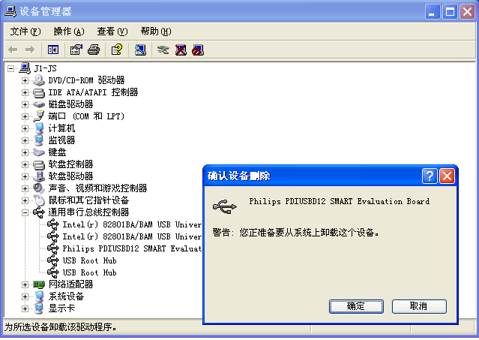

点击“确定”按钮，驱动程序系统信息即为卸载掉。

安徽中科智能高技术有限责任公司

地址：合肥国家高新技术产业开发区科学大道100号中科智能大楼
邮政编码： 230088
电话： 0551-65316768 ，65350298，65316028 ，65326465
传真： 0551-65315608
网址：www.zkzn.net
E-mail：zkzn@casbrain.com

